高级程序设计实验报告
学号 | 8207230322 | 姓名 | 樊博文 | 实验时间 | 2023.11.28
实验名称 | 结构体
- 实验目的
  - 掌握链表的建立、遍历、插入、删除等操作；
  - 熟悉C++的基本输入输出、内置函数、函数的重载、函数模板和处理字符串的方法；
  - 按实验内容要求完成全程程序设计后才允许上机。
二．实验内容
  - 设计一个结构
struct student {
long no; /*学号*/
char name[10]; /*姓名*/
char sex; /*性别*/
int age; /*年龄*/
float score; /*平均成绩*/
}
完成下列任务，可划分为若干个函数，要求输出格式有提示及相应数据。
    - 以函数的方式建立链表，不少于3个学生；
    - 以函数的方式通过链表的遍历、结点的插入、删除完成学生信息的输出、新增学生、删除学生的功能。
  - 利用格式操纵符输出九九乘法表（两种以上的格式：右上三角、左上三角、坐下三角、右下三角、居中…，选择两种以上的格式输出。）
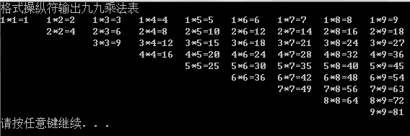
  - 利用函数重载，编程计算三角形、圆形、矩形的面积，主要功能和函数函数包括：
(1) 判断输入数据是否合理；（例如：对于三角形：三边是否都大于0，两边之和是否大于第三边；）
(2) 计算相应面积，并进行输出。
三．实验步骤
1. 实验内容1的程序代码：
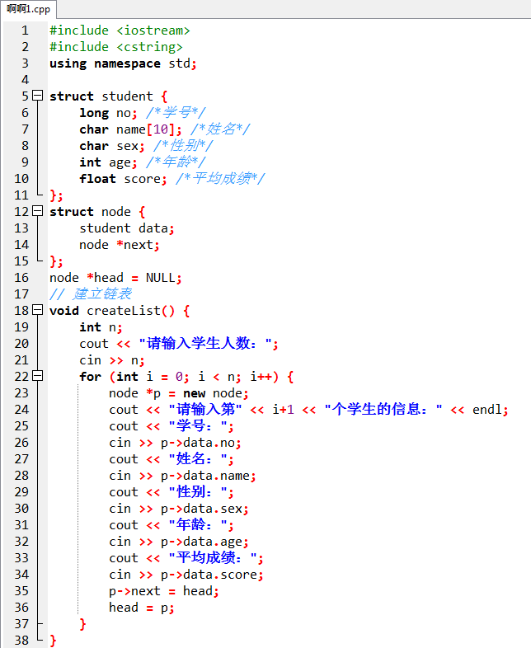
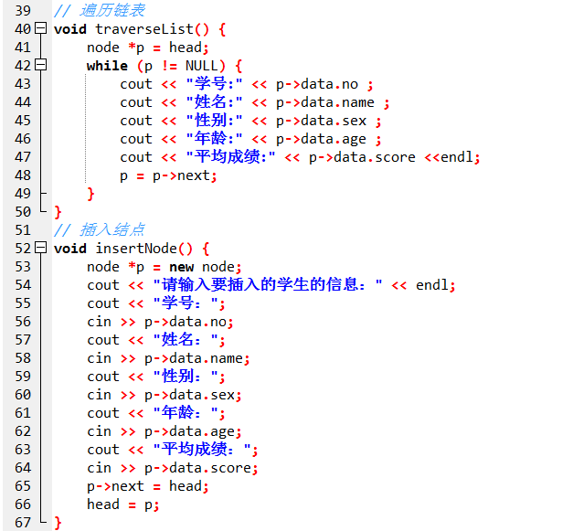
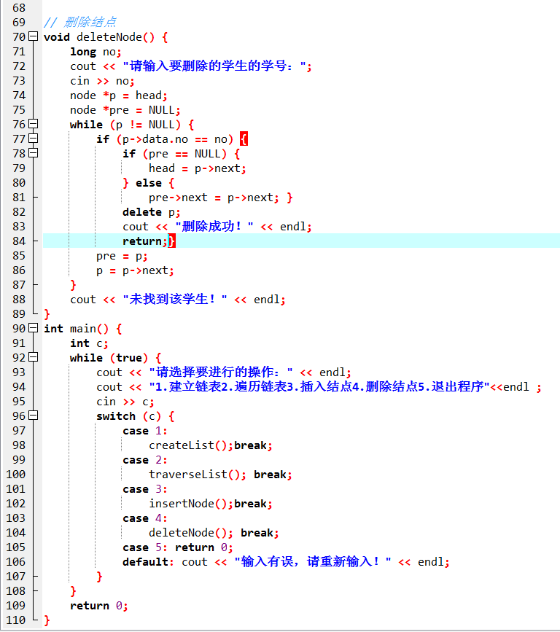
运行结果：
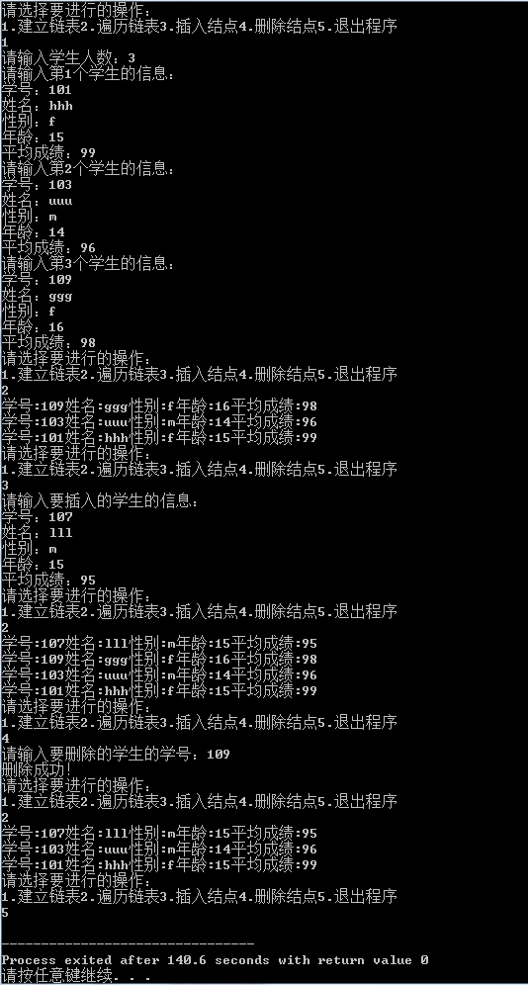
完成结点删除功能的流程图：
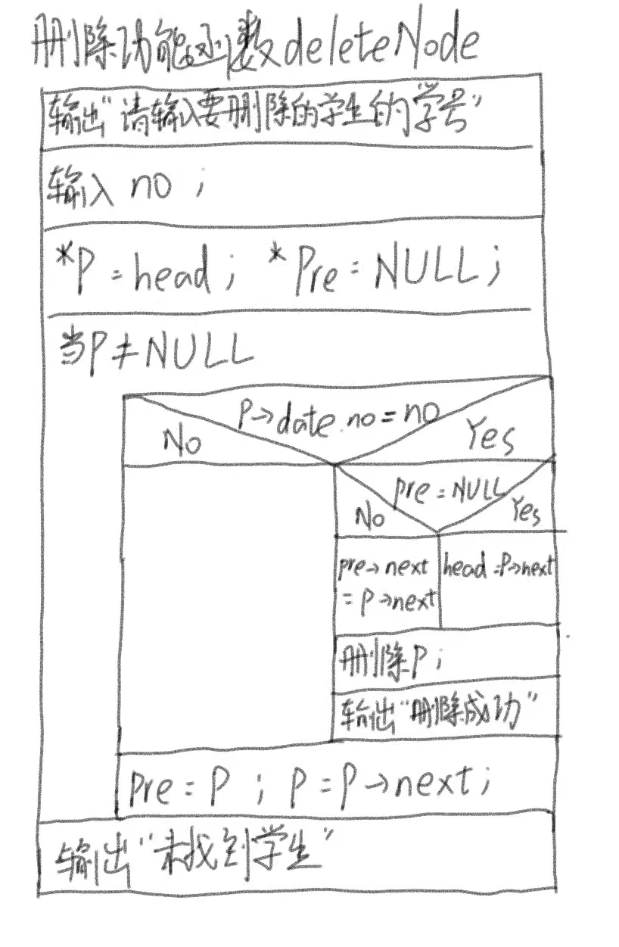
结果分析（包括：所用到的知识点、调试中遇到的问题以及解决方法）
先按要求定义结构体student，然后建立嵌套结构体node设置*next，便于后续建立链表，分别按题目要求定义四个函数分别为建立链表，遍历链表，插入结点，删除结点，主函数用switch-case结构分别输入不同的数字调用不同的函数运行。
过程中主要遇到的问题是链表的建立，如果没有设置head等于空指针，结果就会错误，通过查阅课本解决了问题。第二就是输入性别时，scanf时加不加取地址符结果不同，加取地址符会一直循环，程序无法结束；不加取地址符输入性别后程序结束，无法进行后续操作（没有搞懂为什么），改成c++后直接cin就不会错误，充分体会到了c++的便捷。
2. 实验内容2的程序代码：
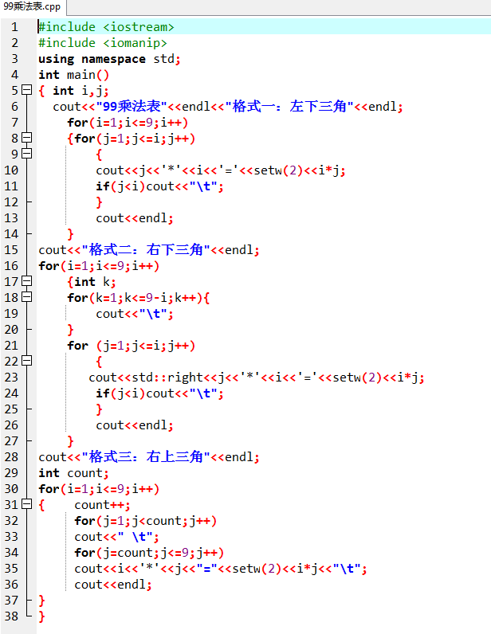
运行结果：
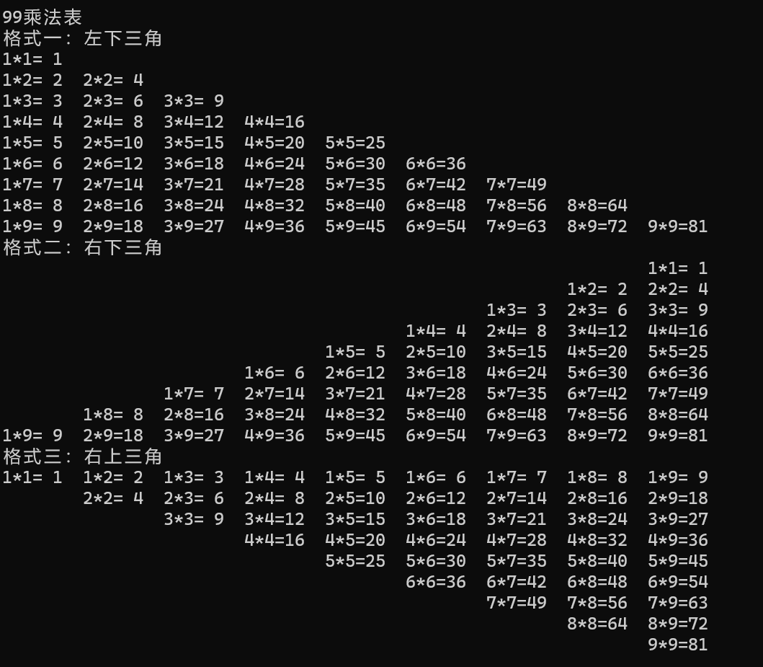
结果分析（包括：所用到的知识点、调试中遇到的问题以及解决方法）
先用两次for循环的嵌套对99乘法表进行遍历，用格式操纵符输出不同格式的99乘法表，比如用setw(2)对一位数和两位数结果进行对齐，如果j<i输出tab使结果对齐，分别输出三种不同的对其格式。
过程中主要遇到的问题第一是99乘法表的输出，比如格式三的右上三角，和格式一二稍有区别，设置计数器，先输出tab，然后输出乘积使得结果正确。第二个问题就是格式的对齐，结果是一位数和两位数会导致结果没有对齐，用setw(2)可以解决。
3.实验内容3的程序代码：
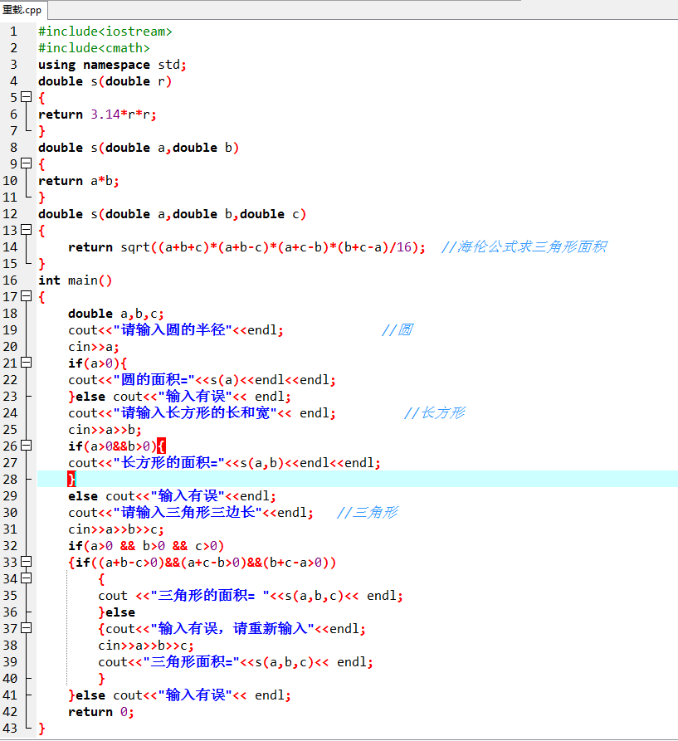
运行结果：
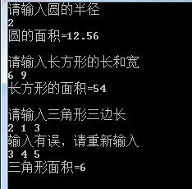
结果分析（包括：所用到的知识点、调试中遇到的问题以及解决方法）
定义函数s计算三角形、圆形、矩形的面积，运用函数重载，变量的个数不同分别调用不同的函数，判断输入数据是否合理，对于圆和长方形判断传入的数据是否大于0真实合理；对于三角形，三边是否都大于0，两边之和是否大于第三边都进行判断，最后调用不同的函数输出面积。
过程中主要遇到的问题是知道三角形三边如何求面积，查资料后找到了海伦公式可以有效解决这个问题，还有对于三角形条件的判断，一开始的思路先对三边排序，然后用较小两边之和和第三边比较，排序还要定义函数，不如直接判断三次两边之和大于第三边，程序效率更高，也更简单。

